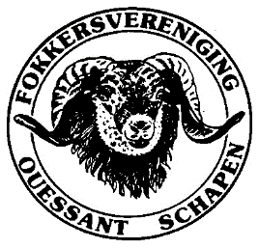
AANMELDINGSFORMULIER
Voor het Lidmaatschap van
Fokkersvereniging Ouessantschapen

Dhr. / Mevr. :

Voorletters en Naam :

Adres :

Postcode :

Woonplaats :

Telefoonnummer :

E-mail adres :

U.B.N. nummer :

Relatienummer RVO/BRS :
Let op verplicht in te vullen

Aantal schapen nu :

Zwoegervrij : JA / NEE

Bent u deelnemer zwoegerziektebestrijding bij de GD: JA / NEE

A.V.G. formulier ingevuld : JA / NEE

Geeft zich hiermee op als lid van de F.O.S.
Inschrijfgeld € 6,80 eenmalig.
Contributie € 28,50 per jaar incl. vaste bijdrage registratiekosten stamboekadministratie.
€ 1,25 per schaap per jaar op de stallijst.

Geeft d.m.v. van het invullen van dit formulier zijn/haar naam, adres, woonplaats,tel.nr. en diergegevens te gebruiken voor publicaties binnen de vereniging en naar daarom vragende
overheidsinstanties.

Opzegtermijn lidmaatschap : schriftelijk 4 weken voor begin nieuw verenigingsjaar.
(conform Statuten artikel 7 - einde lidmaatschap)

Datum: handtekening:

Aanmeldingsformulier en A.V.G. formulier ingevuld retourneren.

Stamboekbureau Haverslag Fortmonderweg 6, 8121 SK Olst
Email: fos@stamboekouessant.nl Tel. 0570- 56 32 86

